Michel Pury, directeur, « Les Artilleurs de la Glâne »
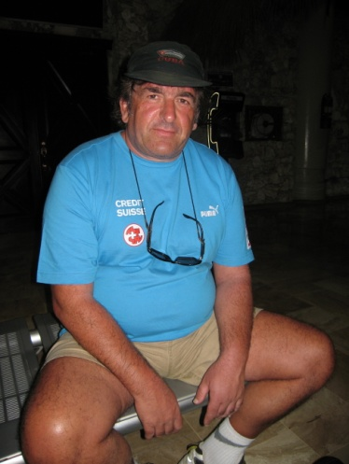
Bonjour chers amis du chant choral
Né le 15 février 1956, j'étais tout petit, jeune et beau. Maman avait pour habitude de chanter en faisant la vaisselle. Elle me mettait donc au lit pour la sieste et elle passait en revue tout le répertoire traditionnel de notre région ou alors elle chantait de vieilles chansons françaises.
Je ne me souviens plus de toutes les paroles mais il reste au fond de ma mémoire de nombreux vieux airs. Grâce à maman chanteuse, j'étais tombé dans la marmite de la chanson que je n'allais plus quitter.
Après mes écoles primaires et secondaires, j'entre en 1972 à l'Ecole normale cantonale de Fribourg afin de devenir instituteur. Cette école avait une particularité : le chant choral y avait une très bonne place et mes illustres professeurs qui avaient pour noms l'Abbé Pierre Kaelin ou Bernard Chenaux enseignaient la musique ainsi que la direction chorale. Il était de coutume, à l'époque, que tout instituteur qui terminait ses études à l'Ecole normale reprenne la direction chorale d'un chœur fribourgeois. C'est ainsi que :
- De 1977 et jusqu'à 1996, je chante puis dirige un petit chœur d'hommes "L'Echo des 3 Villages."
- De 1978 à 1999, je dirige le choeur-mixte St-Pierre de Carignan/Vallon.
- De 2000 à 2005 je tente une expérience chez nos amis du canton de Vaud. Je dirige le chœur mixte "L'Echo de la Baumaz."
- Dès 2006, je chante au "Chant de la Ville" d'Estavayer-le-Lac, chœur d'hommes formé d'une cinquantaine de membres dont j'assume la fonction de sous-directeur.
- Enfin de 2007 à nos jours, j'ai la chance de diriger le chœur d'hommes "Les Artilleurs de la Glâne", une équipe fort sympathique qui adore chanter et cultiver l'amitié.
Ma particularité est donc la suivante et ce n'est pas une histoire belge... J'ai 60 ans et j’affiche 64 ans de chant !!
Nous nous réjouissons de vous divertir à l’occasion de votre soirée du 10 mars 2018, chers amis de Morges et je ne peux que féliciter nos deux comités d’entretenir de bonne relation chorale. Que de bons moments en perspective, de rencontres à faire et de notes à partager. Méditons sur la maxime suivante :
"Là où l'on chante arrête-toi, le méchant n'a pas de chansons."
Michel PURY

